Конспект занятия по рисованию в старшей (разновозрастной) группе «Мой дом, моя родина»
Воспитатель: Копытова Т.И.

Цель: Формирование у детей способности эмоционально-эстетического восприятия окружающего мира, воспитание потребности узнавать о культурных ценностях родного села.
Задачи:
Образовательная: Закреплять и расширять знания детей о малой Родине: знать название страны, столицы Родины, область и село где проживают.
Развивающая: Способствовать развитию речи, умению отвечать на вопросы связанными предложениями, делать умозаключенияРазвивать фантазию, чувство цвета.
Воспитательная: Воспитывать аккуратность, опрятность при работе. Умение доводить начатое дело до конца. Воспитывать любовь к малой Родине, чувство уважения к людям, проживающим и трудящимся в нашем городе, желание сделать город чище и краше.
Инструменты и материалы:
– альбомный лист;
– мягкие кисть;
– акварель;
– салфетка;
– баночка под воду.
Наглядность:
– схемы рисунков;
– видеоролик про наше село Глебовское.
Ход занятия:
1. Организационный момент.
Педагог приглашает детей отправиться в путешествие по родным местам нашего села.
– На чём можно путешествовать? (варианты ответов детей и выбор)
2. Теоретическая часть, мотивационный момент.
Беседа: Прежде, чем мы отправимся в путешествие, мне хотелось бы узнать, а знаете ли вы в какой стране вы живёте? Как называется наша страна? (Россия) Назовите столицу нашей Родины (Москва).
(Педагог показывает карту земного шара на экране)
– Какие ещё вы знаете города нашей великой страны?
Как называется село, в котором мы с вами живём? (Глебовское). В какой области вы живёте? (Ярославской).
Рассказ: Наша страна Россия очень большая, в ней много городов, сёл, деревень. И территория нашей большой страны делится на области, т. е. расположенные вблизи крупного города небольшие города и посёлки относятся к той или иной области. Например: Крупный город Ярославль, а вокруг территория с малыми городами и посёлками относятся к Ярославской области.
Педагог предлагает отправиться в путешествие по селу Глебовское (просмотр видеоролика)
– Все удобно расположились? Тогда в путь!
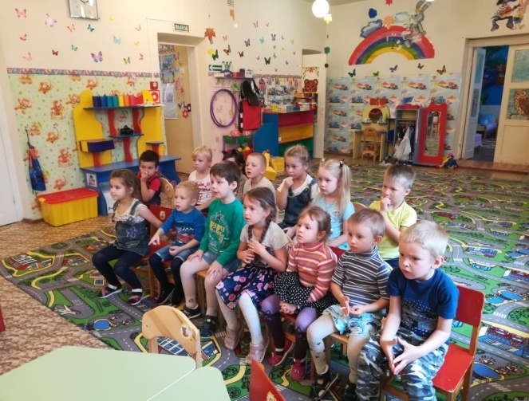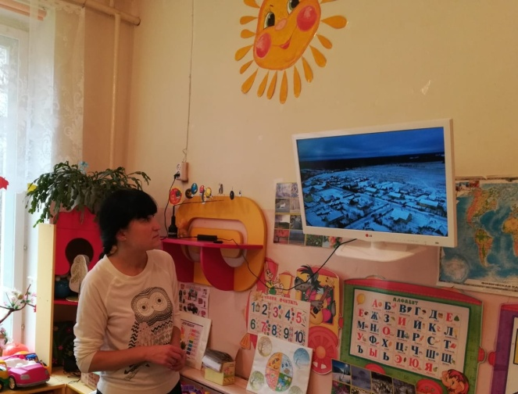
3. Практическая часть занятия.
– А сейчас мы прибыли в нашу мастерскую творчества, где я хочу вам предложить нарисовать наш село Глебовское с его разнообразными домами, магазинами, клубом, библиотекой, садиком, школой и площадками отдыха. Давайте сделаем наше село ярким, красочным, чтобы жители, которые в нём проживают, были всегда радостными и счастливыми. Что можно для этого сделать?
Верно, мы будем использовать в работе разные краски, оттенки цветов.
Вопросы на закрепление: Как будете раскрашивать здания, чтобы они получились ровными и аккуратными? (обвести по контуру).
– Ну, а трудиться вы будете самостоятельно, я вам немного помогу. Постарайтесь, ведь вы должны нарисовать свой дом красивым.
Дети приступают к работе. Педагог контролирует работу детей, ненавязчиво даёт рекомендации. Дети завершают работу над раскрашиванием зданий.
4. Подведение итогов, анализ работы товарищей.
– Вот мы и завершили работу.
Дети рассматривают работы, рассказывают, что им понравилось, узнают знакомые места своего села.
